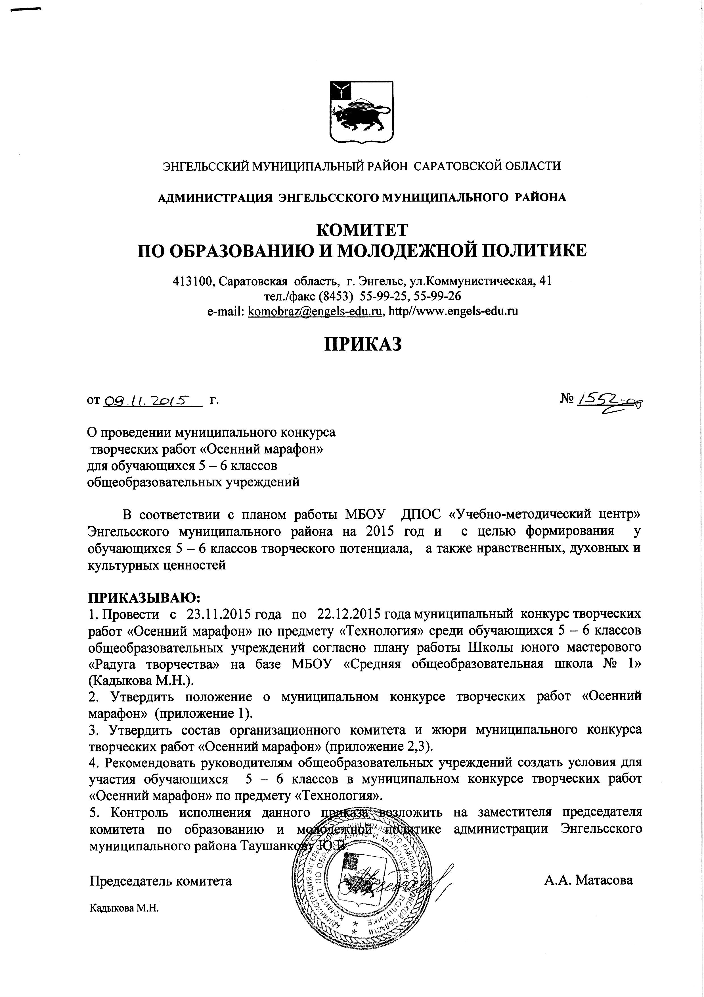

Приложение 1
к приказу комитета по образованию
и молодежной политике АЭМР
от 09.11.2015 г. № 1552-од

ПОЛОЖЕНИЕ
о муниципальном конкурсе творческих работ «Осенний марафон» по предмету «Технология» среди обучающихся 5 – 6 классов общеобразовательных учреждений Энгельсского муниципального района
- Общие положения
1. Настоящее Положение определяет цель и задачи, порядок и сроки проведения, требования к предоставляемым материалам, систему награждений конкурса творческих работ «Осенний марафон» (далее – Конкурс).
2. Учредителями и организаторами Конкурса являются комитет по образованию и молодежной политике администрации Энгельсского муниципального района Саратовской области, МБОУ ДПОС «Учебно – методический центр» Энгельсского муниципального района, МБОУ «Средняя общеобразовательная школа № 1» Энгельсского муниципального района Саратовской области.
3. Творческая конкурсная работа «Осенний марафон» представляет собой тематическую подборку равнозначных достойных творческих работ, в которой учащиеся демонстрируют свои познания, умения и творчество.

- Цель и задачи Конкурса
2.1. Цель Конкурса: формирование и развитие у учащихся 5-6 классов творческого потенциала средствами предмета «Технологии»
2.2. Задачи Конкурса:
- развитие творческих способностей обучающихся 5 – 6 классов;
- формирование нравственных ценностей школьников;
- развитие творческой деятельности учащихся средствами воспитания чувства единения с природой, бережного отношения к ней;
- создание условий для выявления самобытных и талантливых учащихся.

- Участники Конкурса
  - В Конкурсе могут участвовать обучающиеся 5 - 6 классов общеобразовательных учреждений Энгельсского района.
  - Руководство подготовкой учащихся к Конкурсу осуществляют учителя технологии общеобразовательных учреждений.

- Функции организационного комитета и жюри
  - Для подготовки и проведения Конкурса создаётся организационный комитет (далее оргкомитет) и жюри.
  - Состав оргкомитета и жюри утверждается приказом комитета по образованию и молодежной политике администрации Энгельсского муниципального района.
  - Функции оргкомитета:
  - информирует о начале проведения Конкурса;
  - определяет порядок поступления работ на участие в Конкурсе;
  - утверждает порядок работы и организует деятельность жюри;
  - определяет порядок подготовки, организации и проведения Конкурса.
  - Функции жюри:
- разрабатывает порядок оценивания конкурсных материалов и представляет в оргкомитет для утверждения;
- проводит экспертизу конкурсных работ и определяет победителей и призёров.
  - Члены жюри анализируют представленные материалы и отбирают ученические работы, набравшие наибольшее количество баллов.
  - Решение жюри принимается большинством голосов на заседании после подведения итогов Конкурса и оформляется протоколом.

- Организация Конкурса
  - В адрес оргкомитета Конкурса (МБОУ «Средняя общеобразовательная школа № 1», ответственный: руководитель Школы юного мастерового «Радуга творчества» Антонова Надежда Назарьевна), направляется заявка на бумажном носителе до 28.11.2015 года, содержащая следующие данные:
- фамилия, имя, отчество (полностью) автора (или группы школьников) творческой работы;
- образовательное учреждение, класс;
- фамилия, имя, отчество (полностью) руководителя творческой работы (учителя технологии), контактная информация;
- техника исполнения работы (приложение 1).
  - Конкурсные материалы (творческие работы) направляются в адрес Оргкомитета с 30.11. 2015 г. по 07.12.2015 г.
  - Оргкомитет оставляет за собой право не допустить к участию в Конкурсе творческую работу в случае несоблюдения требований к оформлению и содержанию или отсутствия заявки (а также отдельных её разделов).
  - Материалы, предоставляемые на Конкурс, необходимо забрать не позднее чем через три недели после проведения конкурса (позже этого срока Оргкомитет ответственности за работы не несет).

- Содержание Конкурса
  - Конкурс осуществляется в один этап: заочный.
  - Заочный этап проводится с 08.12.2015 г. по 21.12.2015 г. Он представляет собой оценку и отбор лучших творческих работ по возрастным категориям:
- творческие работы обучающихся 5-х классов;
- творческие работы обучающихся 6-х классов.
6.3 Отбор лучших творческих работ будет производиться по следующим номинациям:
- моделирование;
- выжигание;
- роспись по дереву;
- роспись по ткани;
- вышивка;
- вязание;
- ткачество;
- макетирование;
- работа с кожей, с фоамираном;
- декупаж.

- Критерии оценивания творческих работ
  - Все творческие работы должны строго соответствовать теме Конкурса «Осенний марафон».
  - В творческой работе учитываются:
- отражение тематического направления Конкурса;
- художественный вкус, оригинальность;
- эстетический вид и оформление работы, соответствие представленного изделия возрастным особенностям;
- фантазия и применение новых технологий и материалов, нетрадиционное применение известных материалов, владение выбранной техникой.
  - Члены жюри оценивают творческие работы в соответствии с возрастными категориями:
-среди обучающихся 5-х классов выявляют победителя и призеров в каждой номинации,
-среди обучающихся 6-х классов выявляют победителя и призеров в каждой номинации.
  - Победители и призеры награждаются дипломами. Всем участникам вручаются сертификаты участия.
Приложение 1
к положению
от 09.11.2015 г.

В оргкомитет конкурса
творческих работ
учащихся 5-6-х классов
«Осенний марафон»

Заявка
Образовательное учреждение, класс
Фамилия, имя, отчество автора конкурсной работы
Фамилия, имя, отчество руководителя конкурсной работы, контактная информация
Название конкурсной работы
Номинация

Руководитель образовательного учреждения __________________ М.П.

«___»__________________2015г.

Приложение 2
к приказу комитета по образованию
и молодежной политике АЭМР
от 09.11.2015 г. № 1552-од

Состав оргкомитета муниципального конкурса творческих работ «Осенний марафон» по предмету «Технология» среди обучающихся 5 –6 классов образовательных учреждений
Председатель оргкомитета: | Кадыкова Марина Николаевна | Директор МБОУ ДПОС «Учебно – методический центр» Энгельсского муниципального района
Члены оргкомитета: | Лебединская Марина Васильевна | Методист МБОУ ДПОС «Учебно – методический центр» Энгельсского муниципального района
 | Калашников Сергей Евгеньевич | Заместитель директора по учебно – воспитательной работе МБОУ «Средняя общеобразовательная школа № 1» Энгельсского муниципального района
 | Антонова Надежда Назарьевна | Руководитель Школы юного мастерового «Радуга творчества», учитель технологии МБОУ «Средняя общеобразовательная школа № 1» Энгельсского муниципального района

Приложение 3
к приказу комитета по образованию
и молодежной политике АЭМР
от 09.11.2015 г. № 1552-од

Состав жюри муниципального конкурса творческих работ «Осенний марафон» по предмету «Технология» среди обучающихся 5 –6 классов образовательных учреждений
Председатель Жюри: | Антонова Надежда Назарьевна | Руководитель Школы юного мастерового «Радуга творчества», учитель технологии МБОУ «Средняя общеобразовательная школа № 1» Энгельсского муниципального района
Члены Жюри: | Лебединская Марина Васильевна | Методист МБОУ ДПОС «Учебно – методический центр» Энгельсского муниципального района
 | Лешкенова Лидия Константиновна | Заведующая отделением ГАПОУ СО «Энгельсский колледж профессиональных технологий»
 | Пархоменко Антонина Николаевна | Методист МАОУ ДО «Центра развития детей и юношества» Энгельсского муниципального района
 | Максимова Валентина Ильинична | Учитель технологии МБОУ «Средняя общеобразовательная школа № 1» Энгельсского муниципального района
 | Баранова Оксана Анатольевна | Учитель технологии МБОУ «Средняя общеобразовательная школа № 4» Энгельсского муниципального района
 | Кольцов Сергей Николаевич | Учитель технологии МБОУ «Средняя общеобразовательная школа № 23» Энгельсского муниципального района
 | Божко Геннадий Дмитриевич | Учитель технологии МБОУ «Средняя общеобразовательная школа № 30» Энгельсского муниципального района
 | Соколова Ирина Дмитриевна | Учитель технологии МБОУ «Средняя общеобразовательная школа № 32» Энгельсского муниципального района
 | Сахно Ирина Витальевна | Учитель технологии МБОУ «Средняя общеобразовательная школа № 33» Энгельсского муниципального района
 | Головчанская Галина Анатольевна | Учитель технологии МБОУ «Средняя общеобразовательная школа п. Коминтерн» Энгельсского муниципального района
 | Мустапаева Изольда Николаевна | Учитель технологии МБОУ «Средняя общеобразовательная школа с. Генеральское» Энгельсского муниципального района
 | Балтаг Татьяна Петровна | Учитель технологии МБОУ «Средняя общеобразовательная школа п. Пробуждение» Энгельсского муниципального района

